Прокуратура Вологодской области

Уполномоченный по правам человека в Вологодской области

Главное Управление МЧС России по Вологодской области

ПАМЯТКА

«О безопасной эвакуации в случае возникновения пожара при
нахождении в местах с массовым пребыванием людей»

Посещая места с массовым пребыванием людей (торговые центры, магазины, театры, концертные залы, стадионы, рестораны, кафе и другие общественные объекты) необходимо помнить, что в случае пожара, посещаемые здания и помещения, людям скорее всего незнакомы.
В случае пожара и возникшей паники людям сложно сориентироваться в здании и найти выход.
Необходимо помнить следующие правила поведения в местах массового пребывания людей:
1. Входя в любое незнакомое здание или помещение, постарайтесь запомнить свой путь, обратите внимание на расположение основных и эвакуационных выходов.
2. Обратите внимание на план эвакуации людей в случае пожара, постарайтесь представить направление и количество путей возможной эвакуации, местонахождение лестничных клеток и запасных выходов.
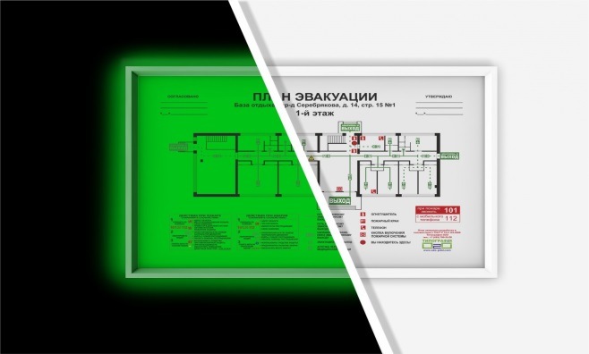
3. Обратите внимание на расположение в коридорах и на лестничных клетках информационных указательных и предписывающих знаков пожарной безопасности, а также световых табло, окрашенных в зеленый цвет. Это светильники аварийного освещения при эвакуации во время пожара.

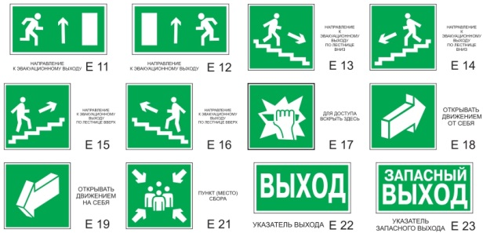

ДЕЙСТВИЯ ПРИ ПОЖАРЕ:

1. Услышав извещение по речевой системе оповещения здания, например: «Внимание, пожар», крики людей: «Пожар! Горим!», либо почувствовали запах дыма, увидели пламя, сохраняйте спокойствие и выдержку. Возникшая паника может привести к необдуманным действиям, и как следствие созданию угрозы для жизни и здоровью, особенно если это происходит в «толпе».
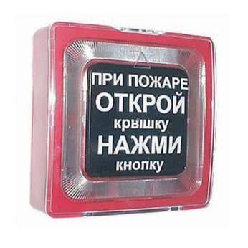
2. Оглянитесь вокруг, оцените обстановку. Позвоните в пожарную охрану по стационарному телефону - «01», либо с мобильного телефона - «112». Заметив кнопку ручного извещения, принудительно включите (продублируйте) систему звукового оповещения о пожаре.
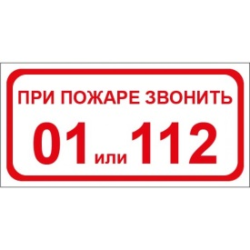

3. Постарайтесь определить, откуда исходит опасность. Спокойно, без паники покиньте помещение наиболее безопасным путем.
4. Не пользуйтесь лифтом.
5. Не пытайтесь спасаться на вышележащих этажах или в удаленных помещениях. Идите в сторону противоположную от пожара.
6. Если двигаться придется в толпе, согните руки в локтях и прижмите их к бокам, сжав кулаки. Двигайтесь вперед, наклонив корпус немного назад и сдерживая напор спиной.
При наличии детей, ведите их впереди себя, держа их за плечи.
Если Вас сбили с ног, постарайтесь встать на колено и, опираясь о пол руками, другой ногой резко оттолкнитесь, рывком выпрямитесь.
7. При заполнении помещения дымом или при отсутствии освещения продвигайтесь к выходу, держась за стены, поручни. Для защиты от продуктов горения дышите через носовой платок, ткань, рукав одежды. При возможности дышите через влажную ткань.
8. Через сильно задымленные помещения двигайтесь ползком или пригнувшись,
9. Если на Вас загорелась одежда, не пытайтесь бежать, это может увеличить объем возгорания. Постарайтесь сбить пламя, перекатываясь на полу, или, если есть возможность затушить водой.
10. Если на Вас надвигается огненный вал, падайте на пол, закройте голову тканью, одеждой, постарайтесь задержать дыхание.
11. Если Вы не можете покинуть здание из-за сильного дыма и жара, найдите помещение максимально удаленное от очага пожара, закройте дверь, щели дверного проема плотно прикройте тканью. Подойдите к окнам и постарайтесь обозначить свое место нахождение (свяжитесь по телефону с пожарной охраной, друзьями и сообщите о местонахождении, используйте яркие элементы одежды для привлечения внимания прохожих через окно).
12. Не возвращайтесь за забытыми при эвакуации вещами. Не прыгайте с высоты, прыжок с этажа выше 3 может быть смертельным. Дожидайтесь помощи пожарно-спасательных подразделений.

